${main}

***BADAN PUSAT STATISTIK***

***KABUPATEN PROBOLINGGO***

**SURAT TUGAS**

NOMOR: B-35131.075/BPS/9280/04/2023

Yang bertanda tangan di bawah ini :

**KEPALA BADAN PUSAT STATISTIK KABUPATEN PROBOLINGGO**

Memberi tugas kepada :

N a m a : ${name}

NIP : ${nip}

Jabatan : ${role}

Tujuan Tugas : Melakukan Kegiatan Forum Konsultasi Publik Pendataan Awal Registrasi Sosial Ekonomi 2022 Tahun Anggaran 2023

Wilayah Tugas : Kabupaten Probolinggo

Waktu Pelaksanaan : 02 Mei - 21 Mei 2023

Pembebanan : DIPA Badan Pusat Statistik Kabupaten Probolinggo 2023

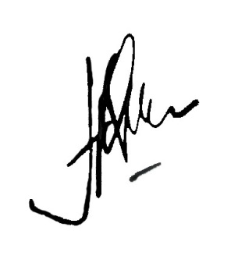Probolinggo, 17 April 2023

KEPALA BADAN PUSAT STATISTIK

KABUPATEN PROBOLINGGO

Ir. Firman Bastian, M.Si

NIP. 19670607 199212 1 001

Lampiran Surat Tugas

Nomor : B-35131.075/BPS/9280/04/2023

Tanggal : 17 April 2023

|  |  |
| --- | --- |
|  | Berangkat dari : BPS Kabupaten Probolinggo  Pada tanggal : ${date}  Ke : ${village}, ${subdistrict}  Mengetahui,  Kepala BPS Kabupaten Probolinggo  Ir. Firman Bastian, M.Si  NIP. 19670607 199212 1 001 |
| I.  Tiba di : ${village}, ${subdistrict}  Pada Tanggal : ${date} | Nama :  Jabatan : |
| II.  Tiba di :  Pada Tanggal : | Nama :  Jabatan : |
| III.  Tiba di :  Pada Tanggal : | Nama :  Jabatan : |
| Tiba di : Kabupaten Probolinggo  Pada Tanggal :  Pejabat Pembuat Komitmen,  Kepala BPS Kabupaten Probolinggo  Endro Tri Sustono, S.E  NIP. 19730827 199401 1 001 | Telah diperiksa dengan keterangan bahwa perjalanan tersebut atas perintahnya dan semata-mata untuk kepentingan jabatan dalam waktu yang sesingkat-singkatnya.  Pejabat Pembuat Komitmen,  Kepala BPS Kabupaten Probolinggo  Endro Tri Sustono, S.E  NIP. 19730827 199401 1 001 |

${/main}